|  |
| --- |
| VAKIF GAYRİMENKUL YATIRIM ORTAKLIĞI A.Ş. |

|  |  |  |
| --- | --- | --- |
| **KURULUŞ TARİHİ** | **:** | 16 OCAK 1996 |
| **(Established in)** |  | JANUARY 16, 1996 |
| **BAŞLICA FAALİYET ALANI** | **:** | GAYRİMENKUL PORTFÖY YÖNETİMİ |
| **(Main Business Line)** |  | REAL ESTATE PORTFOLIO MANAGEMENT |
| **GENEL MERKEZ** | **:** | HALASKARGAZİ CAD. NO:243 YASAN İŞ MERKEZİ K:6 OSMANBEY ŞİŞLİ İSTANBUL |
| **(Head Office)** |  |  |
| **GENEL MÜDÜR** | **:** | HÜSEYİN DURMAZ |
| **(General Manager)** |  |  |
| **YÖNETİM KURULU** | **:** |  |
| **(Board of Directors)** |  | BAŞKAN DOĞAN PENÇE |
|  |  | BAŞKAN VEKİLİ YUSUF DOĞRU |
|  |  | ÜYE İSMAİL HAKKI RENGÜL |
|  |  | ÜYE RECEPALİ ÖZÜLKE |
|  |  | ÜYE AYDIN DELİKTAŞLI |
|  |  | ÜYE AHMET KARTAL |
|  |  | ÜYE KEMAL TUNAHAN AKMAN |
|  |  |  |
|  |  |  |
| **TELEFON NO** | **:** | (212) 343 50 72 |
| **(Phone)** |  |  |
| **FAKS NO** | **:** | (212) 343 50 77 |
| **(Facsimile)** |  |  |
| **E-MAIL ADRESİ** | **:** | vakifgyo-info@vakifgyo.com.tr |
| **PERSONEL ve İŞÇİ SAYISI** | **:** | 12 |
| **(Number of Employees)** |  |  |
| **KAYITLI SERMAYE TAVANI** | **:** | 100.000.000.-YTL |
| **(Authorized Capital)** |  |  |
| **ÇIKARILMIŞ SERMAYE** | **:** | 18.480.000. -YTL |
| **(Issued Capital)** |  |  |
| **İŞLEM GÖRDÜĞÜ PAZAR** | **:** | IMKB – ULUSAL PAZAR |
| **(Trading Market)** |  | ISTANBUL STOCK EXCHANGE NATIONAL MARKET |

Ortaklığın 31.12.2007 tarihi itibariyle portföyü aşağıda verilmiştir. *The Company's portfolio as of 31.12.2007 is shown below.*

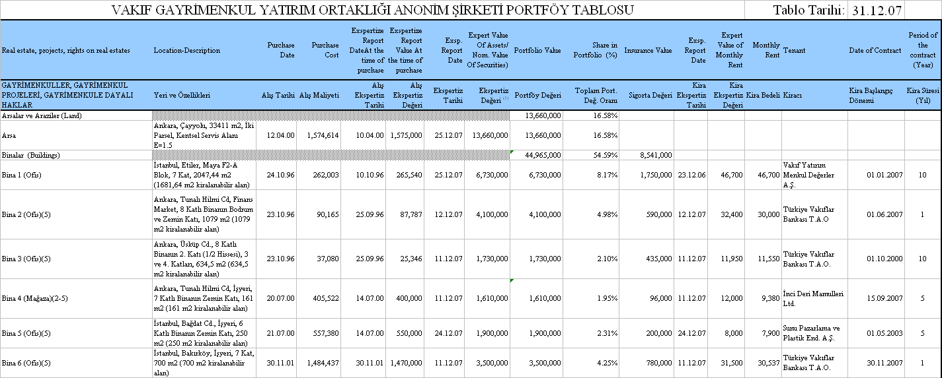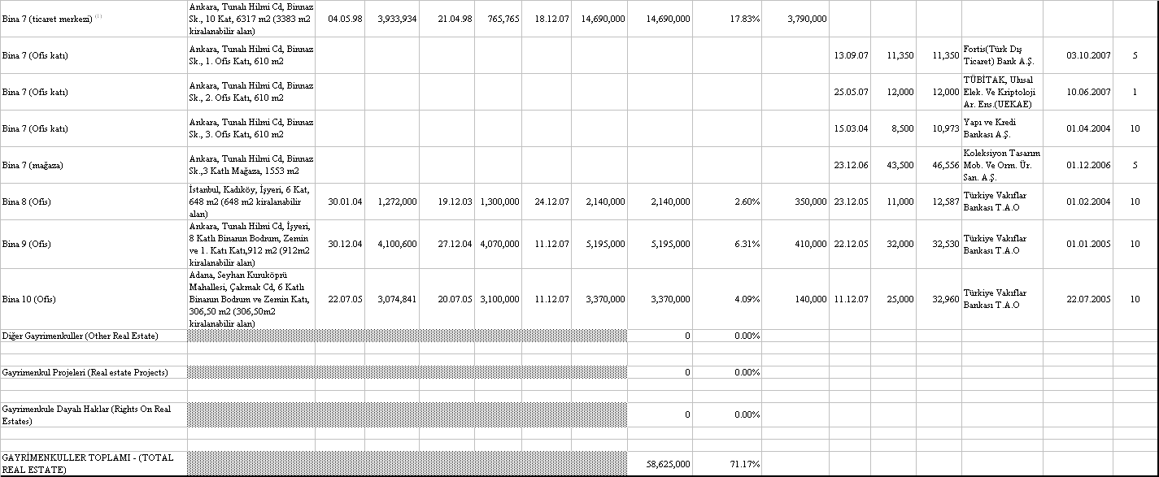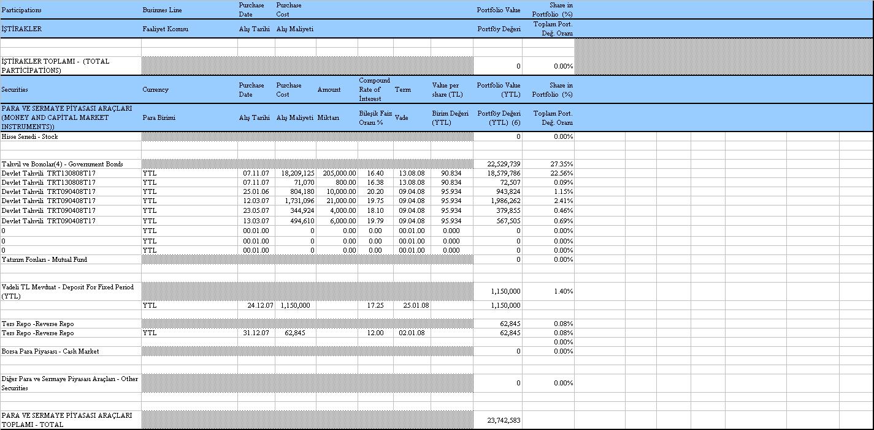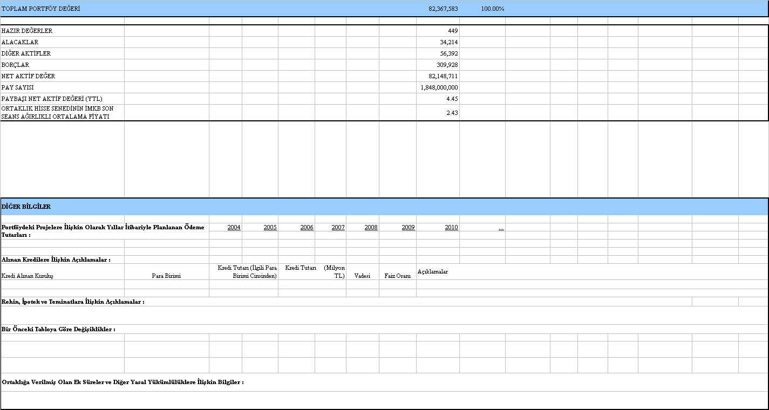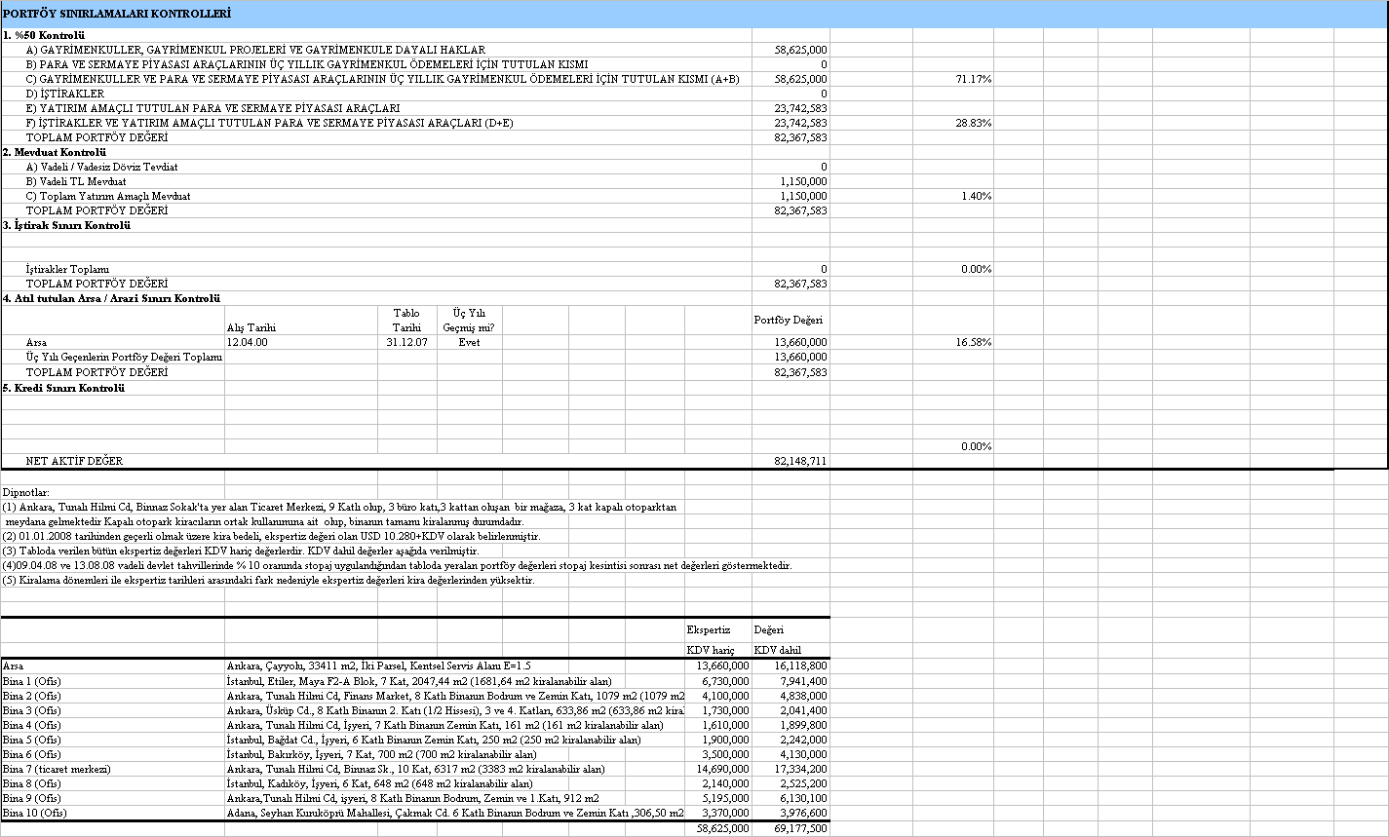

|  |  |  |
| --- | --- | --- |
| Şirket'in başlıca ortakları ve sermaye payları aşağıda gösterilmektedir. |  | *The main shareholders and their participations in the equity capital are shown below.* |

|  |  |  |
| --- | --- | --- |
| **Ortak Ünvanı** | **Tutar (YTL)** | **Sermaye Payı (%)** |
| ***Share Holders*** | ***Amount (YTL)*** | ***Share In Capital(%)*** |

|  |  |  |
| --- | --- | --- |
| T.VAKIFLAR BANKASI T.A.O. | 5.106.348 | 27,63 |
| T.C. BAŞBAKANLIK TOPLU KONUT İD.BŞK. | 2.587.200 | 14,00 |
| VAKIFBANK PERSONELİ ÖZ.SOS.GÜV.HİZM. VAKFI | 1.232.000 | 6,67 |
| T.VAKIFLAR BANKASI TAO MEMUR VE E. SAND V. | 616.000 | 3,33 |
| GÜNEŞ SİGORTA A.Ş. | 308.000 | 1,67 |
| VAKIF DENİZ LEASİNG A.Ş. | 308.000 | 1,67 |
| HALKA AÇIK HİSSELER | 8.322.452 | 45,03 |
| **TOPLAM** | **18.480.000** | **100,00** |